Uruaçu, 29 de julho de 2026.
Superintendência de Monitoramento dos Contratos de Gestão e Convênios | SES-GO

- Assunto: Informações Portal da Transparência
- Referente: Relação Mensal dos Membros dos Conselhos de Administração e Fiscal com as Respectivas Ajudas de Custo
- Fundamento Legal: Art. 6º, §1º, VIII da Lei 18.025/2013 e Art 11 inciso VIII alinea "d" do capítulo III da Resolução Normativa nº 9/2024 TCE-GO

NOTA TÉCNICA EXPLICATIVA

IMED – Instituto de Medicina, Estudos e Desenvolvimento, associação civil sem fins lucrativos de apoio à gestão de saúde, qualificado pelo Decreto Estadual nº 8.150, de 23 de abril de 2014, como Organização Social de Saúde no Estado de Goiás, com sede na Rua Itapeva, nº 202, Conj. 34, Bela Vista, São Paulo-SP, CEP.: 01.332-000 (CNPJ/MF n˚. 19.324.171/0001-02), e filial na Cidade de Uruaçu, Estado de Goiás, sita na Rua Anápolis, Qd.28, Lt.09-A, Sala 03, Centro, Uruaçu-GO, CEP: 76.400-000 (CNPJ/MF nº 19.324.171/0008-70), atual gestor do Hospital Estadual do Centro-Norte Goiano (HCN), neste ato representado na forma do seu Estatuto Social por seu Diretor Financeiro, em cumprimento das ações constantes na Metodologia de Avaliação da Transparencia Ativa e Passiva das Organizações Sociais (Relação Mensal dos Membros dos Conselhos de Administração e Fiscal com as Respectivas Ajudas de Custo), vem à presença de V. Exa., por meio da presente Nota Técnica Explicativa, informar que, até a presente data, nenhum dos membros do Conselhos de Administração e Fiscal recebeu ajuda de custo.
- REFERÊNCIA / MÊS: DEZEMBRO 2024 – JANEIRO 2025
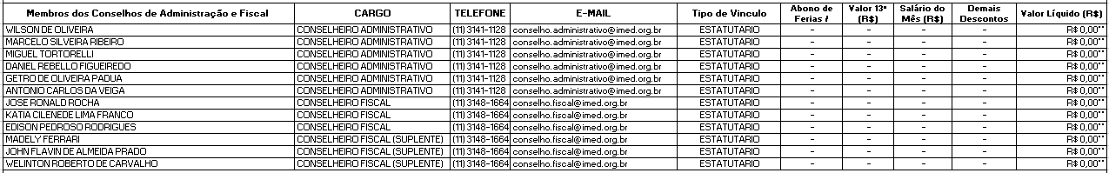
Sendo o que me cumpria informar, e colocando-me, desde já, à disposição de V. Exa. para o que se fizer necessário, envio-lhe nossos protestos de elevada estima e distinta consideração.
_______________________________________________________
IMED – Instituto de Medicina, Estudos e Desenvolvimento
André Silva Sader – Diretor Financeiro

